ΔΙΑΓΩΝΙΣΜΑ ΠΡΟΣΟΜΟΙΩΣΗΣ
ΜΑΘΗΜΑΤΙΚΑ ΠΡΟΣΑΝΑΤΟΛΙΣΜΟΥ
Γ ΤΑΞΗΣ
7 /5/2025

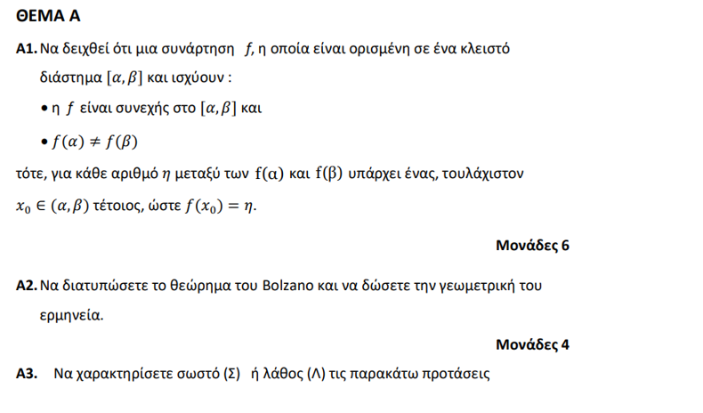
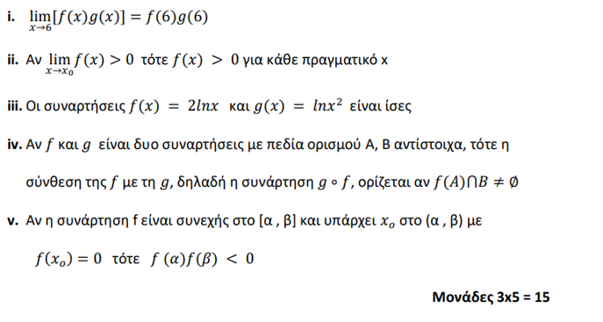
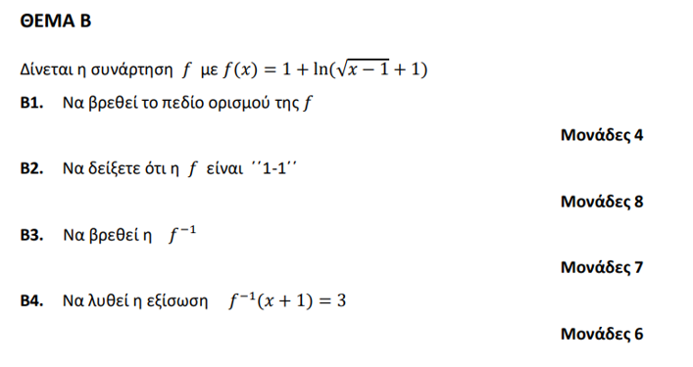
ΘΕΜΑ Γ
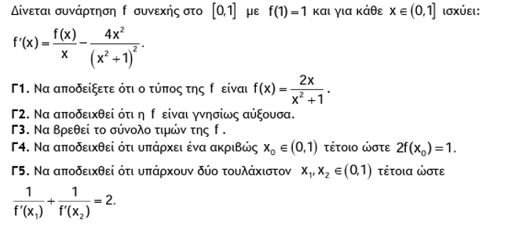
ΜΟΝΑΔΕΣ 25
ΘΕΜΑ Δ
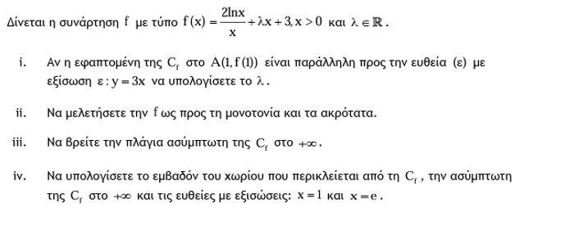
ΜΟΝΑΔΕΣ 25

